Зачем ребенка с нарушением речи лечить у невролога ?

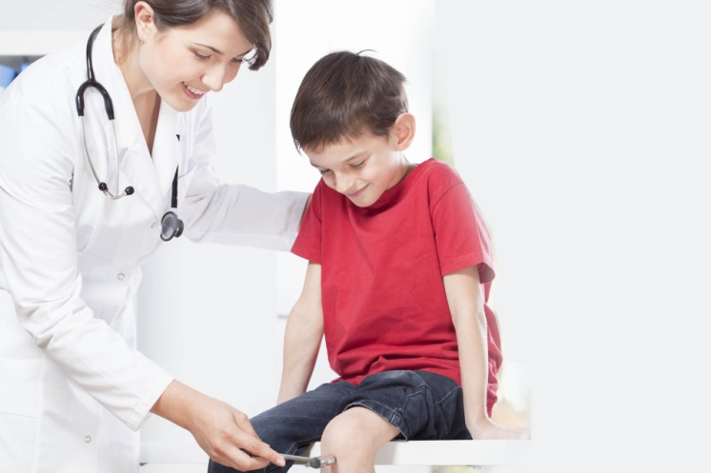

- Ваш ребенок плохо говорит? Ребенка необходимо показать логопеду!

      К сожалению, подобное утверждение звучит все чаще и чаще. Какова же причина речевых нарушений, почему с каждым годом детей с нарушением речи рождается все больше и больше, почему далеко не всегда удается получить стойкий результат?

      Речь относится к разряду сложнейших психологических функций, и материальной основой её является головной мозг. Именно взаимодействие множества мозговых структур обеспечивает формирование устной речи, а затем навыков чтения и письма. Говоря проще, качество речи ребенка во многом определяется состоянием процессов, происходящих в мозге, т.е., в конечном итоге, его неврологическим здоровьем.

       Как правило, мамочки приходящие на консультацию к логопеду, рассказывают о тяжело протекающей беременности или родах, сообщают, что первые робкие проявления речевой активности у ребенка появились в возрасте 3 лет (или позже).

         Здесь можно говорить о недоразвитие речевых зон коры головного мозга в дородовом периоде или их поражении в процессе родов. Нарушение созревания ответственных за речь областей коры головного мозга может возникнуть внутриутробно при недостаточном снабжении данных участков кислородом. Подобное состояние вызывается также вследствие анемии, бронхитов связанных с курением беременной. Задержка речевого развития может возникнуть и в результате воздействия на мозг плода вредных веществ (алкоголь, наркотики, лекарственные препараты, запрещенные в период беременности), появляющихся в организме матери при ранних токсикозах.

        Поражение центральных речевых зон в большинстве случаев является следствием родовых травм, в том числе травмы сосудов, обеспечивающих питание мозга. Это вызывает нарушения мозгового кровотока, мозг испытывает дефицит питания кровью, а, значит и кислородом. Высокая степень кислородного голодания (гипоксия), вызывает гибель целых групп нервных клеток.

            Практически у каждого ребенка в медицинской карте стоит запись невролога с каким-то диагнозом. К сожалению, врачи не часто снисходят до пояснения непонятных аббревиатур. Как правило, большинство родителей порой и не знают про диагноз своего малыша, и не предпринимают ни каких действий.

        ПЭП – перинатальная энцефалопатия, поражение нервной системы, ведущее значение в возникновении которой играет гипоксия (кислородное голодание) плода.

              При таком диагнозе ребенок плаксив, легко возбуждается и трудно успокаивается, нарушен сон, повышен тонус. В дальнейшем, по мере взросления малыша, у него может наблюдаться отставание в речевом развитии, расторможенность, неусидчивость, непослушание. Родителям достаточно сложно связать этот диагноз с перечисленными проблемами. Многие характеризуют перечисленное, как особенности поведения, «непоседливость», «нервозность», «избалованность», «лень».

              Очень часто неврологи ставят детям диагноз, обозначенный аббревиатурой ММД. Речь идет о так называемой малой мозговой дисфункции, которую считают отдаленным последствием гипоксического поражения мозга. В основе ММД лежат легкие сосудистые и микрососудистые повреждения головного мозга, следствием которых, при полной сохранности интеллекта, является нарушения процесса созревания ряда функций высшего порядка: речи, памяти, мышления. Наряду с нарушениями речи у детей с ММД отмечают нарушения поведения, трудности во взаимоотношениях со взрослыми и сверстниками.              Гипердинамический синдром (гипервозбудимость) – сопровождаемый патологически повышенной двигательной активностью ребенка, крайней неустойчивостью внимания, импульсивностью поведения. Причина таких проявлений чаще всего является венозный застой в мозге ребенка, а чрезмерная активность – всего лишь способом избавиться от вызванного им дискомфорта, возможность заставить работать сосуды активней и таким образом обеспечить активный кровоток.

            Если у ребенка стоит диагноз ПЭП или ММД, то необходим курс лечения. Какой – это зависит от возраста и конкретного случая. Не надо бояться препаратов, которые назначает врач, все они направлены на улучшении мозгового кровообращения. Помимо медикаментозного лечения, необходим массаж, лечебная физкультура, а впоследствии, если понадобится занятия с логопедом, психологом. Чем раньше вы начнете квалифицированное лечение, тем лучше будет результат.

С чем же связаны нарушения звукопроизношения у детей?

          Подавляющее большинство отклонений связанно с нарушением работы мышц языка и губ, гортани и мягкого неба, участвующих в артикуляции. Речевые органы в подобном случае не способны выполнить необходимую артикуляционную позу или речевое движение, что приводит к искажению произношения звуков и, как следствие, нарушению формирования фонематических процессов.

        Очень часто у детей наблюдается боковое, межзубное, губно-зубное произношение звуков, а это говорит о таком нарушении речи, как дизартрия. С точки зрения неврологи дизартрия – это нарушение речи, вызванное поражением ядер языкоглоточного, блуждающего и подъязычного черепно- мозговых нервов, находящихся в нижних отделах стволовой части мозга. Следовательно, речь в данном случае идет о дисфункции мозга на стволовом уровне, и самостоятельное восстановление этой функции невозможно.

        Многие родители уверенны, что для достижения результата коррекционной работы достаточно лишь педагогического воздействия. Но, к сожалению, педагогическое воздействие не может привести к норме физиологию мозга. Речевые отклонения не возникают сами по себе, это следствие неврологической патологии. Значительная часть нарушений речи, исключая случаи социальной и педагогической запущенности, возникают как последствии патологических процессов, обусловленных наличием неврологических заболеваний. А это значит, что успех коррекции речи без соответствующего медицинского сопровождения весьма проблематичен; напротив, вовремя организованное лечение, наряду с логопедической коррекцией, вполне могут содействовать как предотвращению, так и устранений различного рода отклонений в формировании устной, а в дальнейшем и письменной речи.

           Ниже,  ответив "да" на ряд вопросов,  вы сами можете определить есть ли у вашего ребенка неврологические проблемы.

1.  На первом году жизни малыш вызывал беспокойство у врачей в связи с повышенной возбудимостью, нарушениями мышечного тонуса? Если да, то не пренебрегали ли Вы их рекомендациями, считая, что «само пройдёт»?

2. Ребенок засыпает с трудом, часто просыпается ночью, ворочается и вскрикивает во сне? 3.  Отличается шумным и беспокойным, а подчас прямо-таки агрессивным поведением он напоминает маленького разбойника, не признает запретов, ему трудно сосредоточится на книге или настольной игре, требующей внимания и терпения?

4.  Часто бывает не в настроении, плачет и капризничает по малейшему поводу, выглядит хмурым, отличается рассеянностью и частой сменой настроения?

5. Чувствует и ведет себя неважно при перемене погоды и магнитных бурях? 6. Периодически жалуется на головную боль, носит шапки и панамки большего размера, чем его сверстники?

7.  Плохо приживается в коллективе, с трудом привыкает к новой обстановке?

8.  Кажется неловким и неуклюжим, не вписывается в подвижные игры, требующие слаженности движений?

9.  Быстро стаптывает обувь, при ходьбе косолапит?

10.  Заикается или неправильно произносит слова, не так хорошо, как хотелось бы запоминает детские стихи, не может внятно пересказать отрывок прочитанной сказки? 11. Перед засыпанием ритмично покачивает головой, раскачивает туловище, сосет пальцы, обкусывает ногти, наматывает прядь волос на палец, словом замечен во «вредных привычках»?

        Если есть какие-то из этих проблему малыша, не откладывайте визит к врачу, подробно расскажите, что беспокоит в поведении ребенка.

     На семейном совете примите к действию ряд пунктов, от которых зависит скорейшее выздоровление Вашего малыша.

1. Найдите  и посетите хорошего невролога. Обязательно пройдите курс лечения (скорее всего не один) и регулярно (весна и осень) показывайтесь врачу.

2. У ребенка должен быть режим. Отступления от режима вносят разлад в нервные процессы.

3. Обязателен дневной сон – ослабленной нервной системе жизненно необходим послеобеденный отдых.

4. Организуйте детский досуг с пользой для здоровья, выделив время для занятий физкультурой, плаванием, или подвижных игр на воздухе, улучшающих координацию и точность движений.

5. Пусть ребенок больше рисует, вырезает, склеивает, складывает, строит из конструктора, выкладывает мозаику. Все это поможет развить мелкую моторику рук, развить зрительную память и пространственную ориентировку.

6. Чаще читайте малышу стихи, сказки, слушайте спокойную музыку, детские песенки.

7. Избавьте ребенка от агрессивных зарубежных мультфильмов. Сократите пребывание ребенка за компьютером.

       Уважаемые родители, помните, что быстро справиться с неврологическими проблемами поможет комплексное лечение, благоприятная обстановка в доме, щадящий режим и коррекционная работа с такими специалистами, как логопед, психолог, дефектолог.

       Чтобы подготовить ребенка к школе, а ведь именно к этому мы стремимся в дошкольном возрасте, недостаточно выучить буквы и цифры. Главное - укрепить его слабую нервную систему. Чем раньше вы начнете приводить в порядок «нервы» малыша, тем лучше будет результат.

          Вы сами должны понимать, что происходит с вашим ребенком и серьезно к этому относиться. Порой он бы и рад быть паинькой, да с самим собой у него сладу нет. Только от вас зависит, чтобы лечение не растянулось на долгие школьные годы, а произошло как можно скорее!